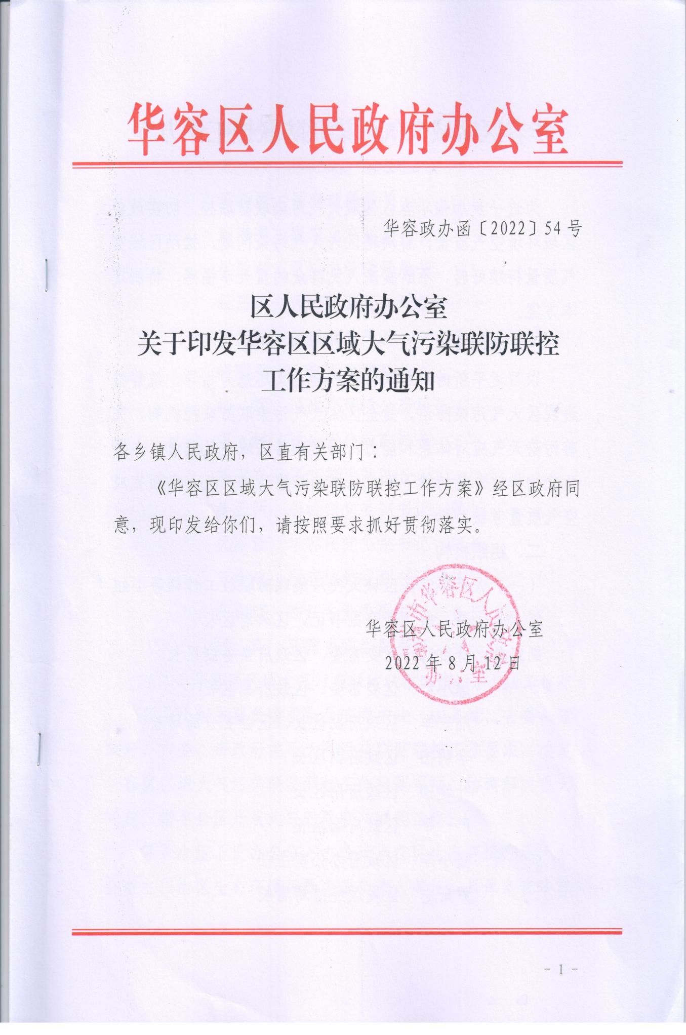

华容区区域大气污染联防联控工作方案

为进一步加强华容区区域大气污染联防联控，切实改善区域环境空气质量，解决辖区内大气污染问题，实现区域空气质量持续好转，不断提高人民群众的蓝天幸福感，特制定本方案。

一、总体要求

以习近平新时代中国特色社会主义思想为指导，统筹推进我区大气污染防治，健全区域大气污染联防联控机制，完善污染天气应对体系和能力，持续改善区域空气质量，主要污染物排放总量持续下降，基本消除重污染天气，全面完成空气质量考核目标。

二、组织机构

（一）成立华容区区域大气污染联防联控工作领导小组

组 长：龚 骏 区委副书记、区政府区长

副组长：陈细海 区委常委、区政府常务副区长

廖小红 区委常委、区政府副区长

陆宏军 区政府副区长、区公安分局局长

李明杰 区政府副区长

叶运强 区政府副区长

严 平 区政府副区长

成 员：张小华 区政府办公室主任

尹奇志 区发改经信局局长

高 峰 区财政局局长

万 雄 区住建局局长

王新国 区交通局局长

廖海平 区农业农村局局长

崔胜利 区应急管理局局长

杜昌敢 区市场监管局局长

高亚凯 区城管局局长

胡刚平 区自规分局局长

杜 辉 区生态环境分局局长

宋 科 区公安分局副局长

刘卫军 区交警大队队长

姜云新 庙岭镇党委副书记、镇长

况原波 华容镇党委副书记、镇长

万金池 段店镇党委副书记、镇长

高寅琥 临江乡党委副书记、乡长

胡 奇 蒲团乡党委副书记、乡长

（二）华容区区域大气污染联防联控工作领导小组工作职责

领导小组主要负责贯彻落实党中央、国务院，省委、省政府，市委、市政府关于大气污染联防联控工作要求，决定华容区区域大气污染联防联控工作重要事项，协调解决重大问题，指导全区开展大气污染联防联控工作。

领导小组下设办公室，办公地点在区生态环境分局，办公室主任由区生态环境分局主要负责人兼任，具体负责华容区区域大气污染联防联控工作日常事务。

各乡镇和区直相关部门要明确分管领导和具体工作人员，加强联防联控，确保各项工作措施落实到位。

三、实施范围

华容区区域范围内

四、工作原则

按照“属地管理”和“管行业、管环保”的原则，坚持管治并举，在抓好大气环境精细治理和常态管控的基础上，根据我区空气自动监测数据和对污染源的科学分析，分级扩展管控范围，快速精准联防联控，有效控制大气污染物的产生和扩散。

五、工作制度

（一）联席会议制度。领导小组每半年召开一次联席会议，由组长召集，也可受组长委托的副组长召集。领导小组办公室每季度召开一次联席会议，分析研判阶段性大气污染防治形势，通报阶段性大气污染防治工作进展，谋划部署下一阶段工作，遇区域性臭氧污染、重污染天气过程、区域内重大活动空气质量保障，按照工作需要随时召开。

（二）协调联动机制。领导小组办公室要充分发挥牵总调度作用，实行信息共享，组织各单位开展大气污染综合治理和联防联控各项工作。各乡镇、区直相关部门在领导小组的统一指挥下各负其责、齐抓共管、强化联动、形成工作合力，确保各项工作措施落到实处。

（三）会商预警机制。健全区域空气污染预报预警会商机制，完善空气重污染监测预警体系。做好大气污染和重污染天气过程预警研判，及时发布预警信息。

（四）应急联动机制。统一大气污染和重污染天气应急预警分级标准，规范预警发布、调整和解除程序，经会商预报可能出现区域性大气污染或重污染天气时，由领导小组办公室发布区域大气污染或重污染天气预警，各乡镇、各部门及时启动应急响应，保障区域环境空气质量。重大活动空气质量保障期间，按照领导小组要求落实好保障措施。

（五）联合执法机制。领导小组办公室可不定期组织或按照各乡镇、各部门意见组织开展联合执法行动。

六、主要措施

（一）调整优化产业结构

**1.严格项目准入。**严格落实国家产业规划、产业政策、“三线一单”、长江经济带发展负面清单制度，建立健全严禁“两高”项目进入的制度体系，各部门依法依规把好产业准入、土地审批、环评审批、安全评价等项目审批关。（责任单位：区发改经信局、区生态环境分局、区自然资源和规划分局、区市场监督管理局、区应急管理局，各乡镇人民政府）

**2.淘汰落后产能。**按照《关于利用综合标准依法依规推动落后产能退出的指导意见》《部分工业行业淘汰落后生产工艺装备和产品指导目录（2010年本）》《产业结构调整指导目录（2016年本）》有关要求，做好落后产能退出工作；持续开展“散乱污”企业综合整治，实现动态清零。（责任单位：区发改经信局、区市场监督管理局、区应急管理局、区生态环境分局，各乡镇人民政府）

（二）深化工业污染源治理

**3.深入开展重点行业提标升级改造。**积极推进鸿泰钢铁等企业超低排放改造；强化工业企业无组织排放管控，开展矿产品加工、建材、水泥、铸造等重点行业无组织排放排查，建立管理清单，对物料（含废渣）运输、装卸、储存、转移和工艺过程等无组织排放实施深度治理。（责任单位：区生态环境分局、区发改经信局，各乡镇人民政府）

**4.强化挥发性有机物综合治理。**组织对重点涉挥发性有机物企业生产源头、工艺过程、末端治理全环节排查，积极推进挥发性有机物企业源头替代、无组织排放管控及末端治理设施升级改造，着力提升VOCs废气“收集率”、治理设施“运行率”和“去除率”。（责任单位：区生态环境分局，各乡镇人民政府）

**5.推进涉气工业污染源全面达标排放。**持续推进工业污染源全面达标排放，将在线监测数据作为执法依据，加大对未达标排放的企业超标处罚和惩戒力度，确保企业污染物达标排放。列入各级环保督察反馈的涉气污染问题实行清单管理。（责任单位：区生态环境分局）

（三）强化移动源污染防治

**6.推进新能源或清洁能源汽车。**积极引导推广新能源出租车、班线车，新增公交车新能源率达到100%，逐步淘汰老旧公共交通车辆。有序建设集中式充电桩和快速充电桩；为新能源车辆通行提供便利。大力推动公共机构使用新能源汽车。（责任单位：区发改经信局、区交通局、区住建局）

**7.大力推进老旧车淘汰。**严格执行《机动车强制报废标准规定》，对达到国家强制报废规定的，一律按照要求报废，严格查处报废车辆上路行驶违法行为。对达到国家强制报废标准逾期不办理注销登记的机动车，及时公告机动车登记证书、号牌、行驶证作废。对已注销的和已报废的老旧车，按规定予以查扣。（责任单位：区公安分局、区交通局、区交警大队）

**8.做好油品质量升级与保障。**十四五期间实现区域全面供应符合国六标准的车用汽柴油，停止销售低于国六标准的车用汽柴油。严厉打击无证经营、非法运输、非法存储成品油和利用非法改装车辆流动加油的违法行为。（责任单位：区发改经信局、区市场监督管理局、区应急管理局、区交警大队）

**9.强化非道路移动源污染治理。**加强非道路移动机械污染防治，严格管控高排放非道路移动机械。（责任单位：区农业农村局、区交通局、区住建局、区生态环境分局）

（四）加大面源污染治理

**10.加强施工扬尘综合治理。**严格施工扬尘监管，建立施工工地管理清单。建筑施工工地要严格落实工地周边围挡、物料堆放覆盖、土方开挖湿法作业、路面硬化、出入车辆清洗、渣土车辆密闭运输“六个百分之百”的要求。住建部门要强化扬尘防治监督检查，将扬尘管理工作不到位的不良信息纳入建筑市场信用管理体系，情节严重的，列入建筑市场主体“黑名单”，涉政府投资工程项目的，对未落实“六个百分之百”要求造成环境污染的，由住建部门依法依规处理，并同步报财政部门按比例（一次不低于30%）扣减项目承建单位文明施工措施费；若相关部门（单位）不履职尽责，实行一案三查，属地政府领导责任，行业部门监管责任，企业主体责任。（责任单位：区住建局、区财政局，各乡镇人民政府）

**11.加强道路扬尘综合整治。**提高城市道路机械化清扫率，加大道路洒水降尘频次，有效控制道路扬尘污染。（责任单位：区城管局，各乡镇人民政府）

**12.严格渣土车运输规范化管理。**依法加大执法力度，打击超限超载违规运输、违法抛洒、倾倒行为。（责任单位：区城管局、区公安分局、区交通局、区交警大队，各乡镇人民政府）

**13.加强秸秆综合利用和露天禁烧。**全面加强秸秆综合利用，鼓励秸秆资源化、饲料化、肥料化利用，推动秸秆还田与离田收集。全面加强秸秆及生活垃圾禁烧管控，加大技防力度，建设秸秆禁烧视频监管控系统，同时压实区、乡镇、村、组四级网格化监管责任，在初春、秋收和夏收阶段开展秸秆及生活垃圾禁烧宣传和专项巡查，杜绝秸秆露天焚烧现象发生。（责任单位：区农业农村局、区生态环境分局、区城管局，各乡镇人民政府）

**14.开展餐饮油烟污染治理。**按照《中华人民共和国大气污染防治法》第八十一条规定“排放油烟的餐饮服务业经营者应当安装油烟净化设施并保持正常使用，或者采取其他油烟净化措施，使油烟达标排放，并防止对附近居民的正常生活环境造成污染。禁止在居民住宅楼、未配套设立专用烟道的商住综合楼以及商住综合楼内与居住层相邻的商业楼层内新建、改建、扩建产生油烟、异味、废气的餐饮服务项目。任何单位和个人不得在当地人民政府禁止的区域内露天烧烤食品或者为露天烧烤食品提供场地。”城区餐饮服务经营场所应使用清洁能源并安装油烟净化设施，推广使用高效净化型家用吸油烟机；全面禁止建成区露天烧烤。（责任单位：区城管局、区市场监督管理局、区生态环境分局）

（五）加强区域联防联控

**15.全力推动实施区域大气污染联防联控。**在区联防联控领导小组统一指挥下，围绕以明显降低扬尘（PM10）、细颗粒物（PM2.5）、臭氧浓度为重点，大幅减少污染天数为主攻方向，开展大气污染联防联控，确保重点区域环境空气质量得到明显改善。（责任单位：各乡镇人民政府，各相关部门）

**16.加强重污染天气应急联动。**强化环境空气质量预警能力建设，规范重污染天气预警、启动、响应、解除工作流程，实施区域重污染天气应急联动。当监测到区域将出现大范围重污染天气时，统一发布区域预警信息，统一预警启动条件，在预测到发生区域性重污染天气过程时，落实应急响应措施，开展区域大气污染联防联控。（责任单位：各乡镇人民政府，各相关部门）

**17.完善重污染天气应急响应措施。**制定工业企业重污染天气应急响应方案，细化工业企业应急减排措施，细化“一厂一策”应急减排实施方案，细化落实到具体生产线、生产环节和生产设备，按照应急响应要求落实停产、减产、错峰生产等应急响应措施。制定应急运输响应方案，在黄色及以上重污染天气预警期间，对矿产品加工、建材、有色、化工、矿山、渣土等涉及大宗物料运输的重点用车企业，实施应急运输响应。制定工程施工管控响应方案，在重污染天气预警期间对土石方工程等实施停工应急响应。（责任单位：区生态环境分局、区交通局、区住建局、区城管局）

七、保障措施

**（一）加强组织领导。**在领导小组的统一指挥下，各单位按照“责任共担、信息共享、协商统筹、联防联控”的原则，开展联动协作，形成防控合力。

**（二）完善环境监测监控网络。**加强环境空气质量监测，进一步优化我区空气质量自动监测站点，配合上级加强自动监测网络建设。

**（三）加强经费保障。**根据工作需要，大气污染联防联控项目经费列入财政预算，按年度给予专项经费保障。

**（四）加大联合执法力度。**建立完善各职能部门大气污染联防联控联合执法常态化机制，提高重点区域联合执法频次，形成执法合力。

**（五）严格考核问责力度。**完善大气污染联防联控督查、交办、巡查、通报、约谈、专项督查机制，对工作不力、责任落实不到位、空气质量明显恶化、大气污染问题突出的单位部门采取通报、公开约谈、追究单位部门主要领导责任等措施，确保各项工作落实。

**（六）加强环境信息公开。**加大环境空气质量信息公开力度；公开重污染天气应急预案及应急措施清单，及时发布重污染天气预警提示信息。

**（七）建立有奖举报奖励制度。**设立大气污染防治监督举报电话（0711-3584298），鼓励单位和个人举报和投诉各类大气污染事件，对举报属实的，按照《鄂州市生态环境违法行为举报奖励办法》给予奖励。

附件：华容区大气污染联防联控工作人员信息表

附件：

华容区大气污染联防联控工作人员信息表

|  |  |  |  |  |  |
| --- | --- | --- | --- | --- | --- |
| **序号** | **单位** | **姓名** | **职务** | **联系电话** | **备注** |
| 1 |  |  |  |  | 分管领导 |
| 2 |  |  |  |  | 调度员 |
| 3 |  |  |  |  |  |

